

Escuela Superior de Cómputo

Proyecto 3: Realidad Aumentada

Application Development for Mobile Devices

Becerra Ramírez Luis Arturo

Islas Hernández Miguel Ángel

Martínez Méndez Eduardo Isai

3CM14

Profesor: Cifuentes Álvarez Alejandro Sigfrido

Fecha de entrega: 22 de junio del 2021

**INTRODUCCIÓN**

Se desarrollará una aplicación móvil para Android para poder agregar contenido a la realidad mediante disparadores de eventos visualizados por la cámara, con esto logrando un efecto de realidad aumentada, la cual es una tecnología que permite superponer elementos virtuales sobre nuestra visión de la realidad.

El término lo acuñó en 1992 el científico e investigador Thomas P. Caudell mientras desarrollaba uno de los aviones más famosos del mundo: el Boeing 747. Caudell observó que los operarios encargados del ensamblaje de la nueva aeronave perdían demasiado tiempo interpretando las instrucciones y pensó: ¿Qué pasaría si tuvieran acceso a una pantalla que les guiase durante la instalación? El invento no triunfó, pero en ese preciso momento nacía el concepto de Realidad Aumentada.

**OBJETIVO:**

Desarrollar una aplicación móvil haciendo uso de software como Unity y obtener un APK para su instalación en un dispositivo Android para que con una imagen disparadora de evento podamos ver mediante la aplicación un elemento aumentado a la realidad.

**DESARROLLO:**

Se necesita tener instalado Unity en una computadora, a continuación abrimos Unity hub y creamos un nuevo proyecto:

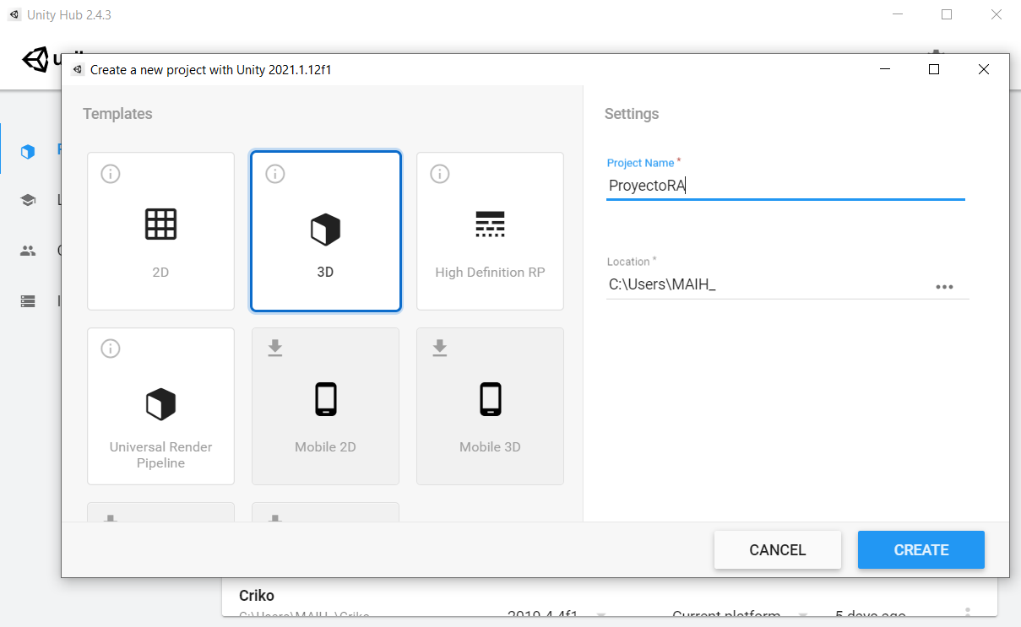

Una vez que el proyecto abre, eliminamos la cámara principal y agregamos la cámara de Vuforia:

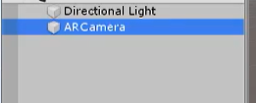

Le incluimos la licencia a la cámara de vuforia:

Desde la misma pagina de Vuforia donde obtenemos la licencia, podemos crear una base de datos para almacenar los disparadores de nuestra Ra:

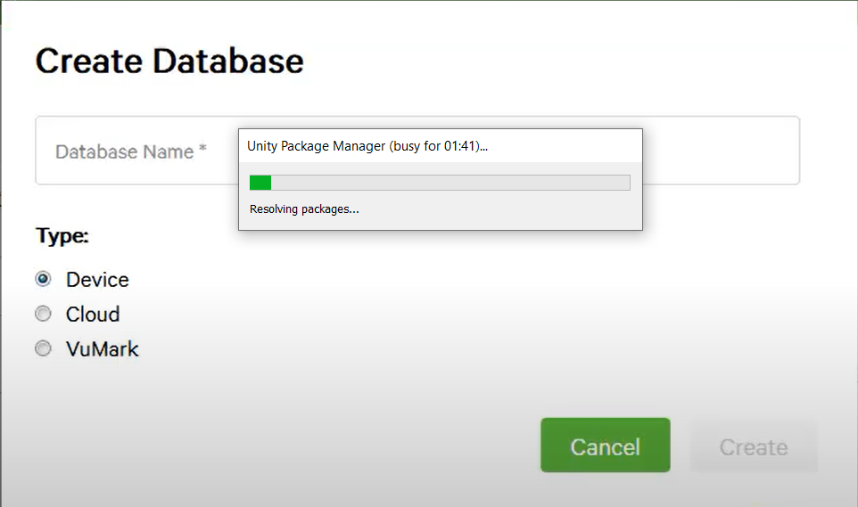

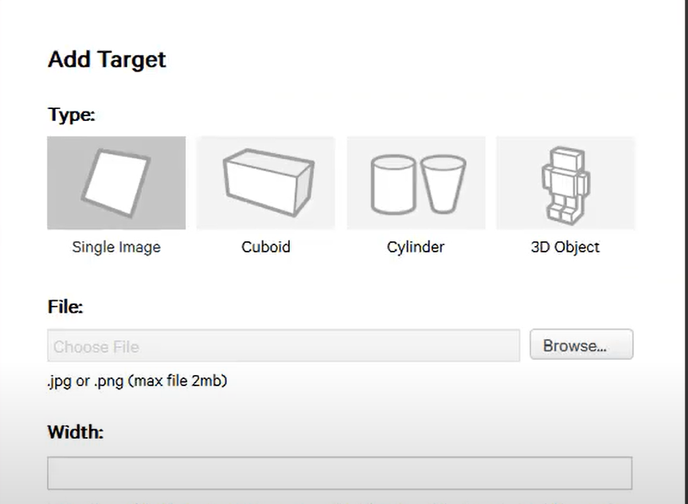

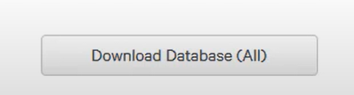

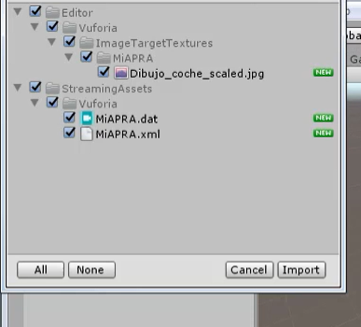

Una vez importado vamos a agregar la imagen disparadora a nuestra escena en Unity.

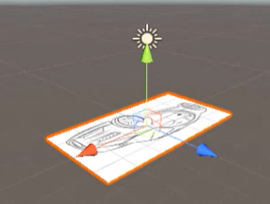

Desde la Unity asset store, vamos a importar un modelo 3d que nos agrade.

Una vez creada y con nuestra imagen de lanzador descargamos la base de datos y la importamos en nuestro proyecto de Unity.

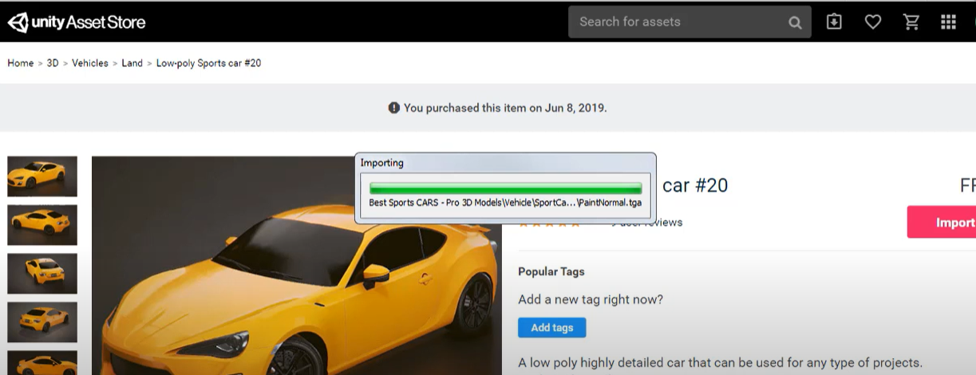

Colocamos el modelo sobre nuestra imagen para que cuadre:

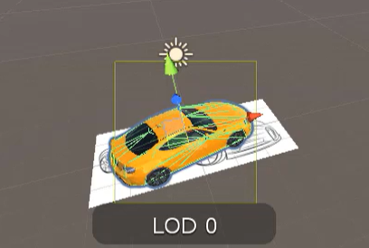

Y exportamos la aplicación en el menú superior izquierdo en build con Android y generar apk

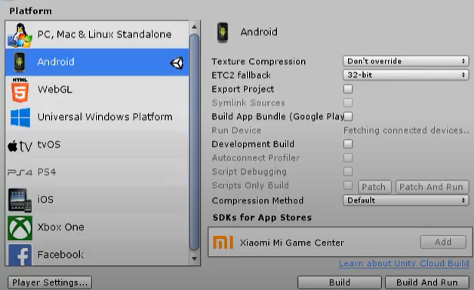

Instalamos la aplicación en nuestro dispositivo y probamos:

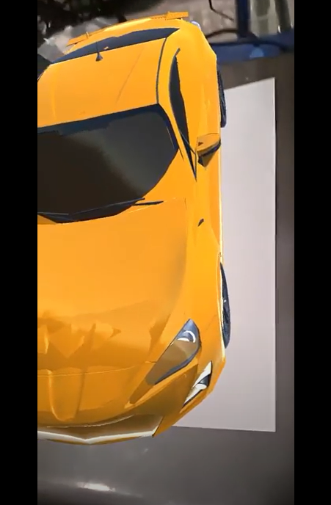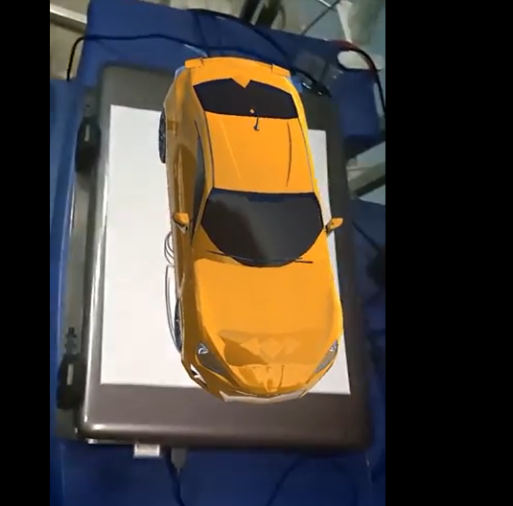

**CONCLUSIONES:**

**Generales:** Con este proyecto se nos ha abierto una nueva puerta sobre un amplio campo en el desarrollo móvil, con la Realidad Aumentada no solo se pueden hacer pequeñas aplicaciones como está, sino que el poder que podemos tener para generar aplicaciones como simuladores, sobreposición para cirugías, diseño de interiores y mucho más nos puede ayudar mucho nuestra vida profesional.

**Becerra Ramírez Luis Arturo:** Hacer uso de diferentes herramientas externas a Android studio no enseña la utilidad y la ampliación que de campo que se nos abre al momento de crear proyectos, además de las posibilidades como realizar proyectos con una mayor complejidad o profundidad y en un menor tiempo, en este caso con la realidad aumentada y la implementación de gráficos 3d nos encontramos que Unity es una herramienta muy interesante e importante, que es utilizada en el desarrollo de videojuegos y nos lleva un paso más allá para indagar y buscar más herramientas en cuanto a nuestros gustos.

**Islas Hernández Miguel Angel:** Mediante esta aplicación pensé en otras aplicaciones que podríamos desarrollar que pueden servir no solo para nuestra área sino para muchas otras, además que no es muy complicado realizar este proyecto, sería un buen material para enseñar a otros compañeros de carrera o personas interesadas en la tecnología pues es un tema bastante interesante y con mucho nivel de alcance.

**Martínez Méndez Eduardo Isaí:** Pienso que el uso de herramientas fuera del Android Studio para la realización de este proyecto nos puede ser de utilidad para comenzar a indagar en distintas herramientas que nos podrían facilitar el trabajo o hacer cosas más complejas en un menor tiempo. Respecto a Unity, nos puede servir de ayuda cuando se requiera la realización de algún sistema que requiera de implementar gráficos en 3D junto a los recursos que tienen los dispositivos móviles (poniendo en ejemplo el desarrollo de videojuegos móviles) y la implementación de la realidad aumentada es un acercamiento interesante para nosotros.

**BIBLIOGRAFÍA:**

[1] <https://www.iberdrola.com/innovacion/que-es-realidad-aumentada>

[2] <https://www.innovae.eu/la-realidad-aumentada/>

[3] <https://centrosconacyt.mx/objeto/realidadaumentada/>

[4] <https://www.youtube.com/watch?v=2BJmOMgZCE0>

[5] <https://www.espai.es/blog/2020/12/realidad-aumentada-unity-vuforia/>

[7] <https://docs.unity3d.com/es/2018.4/Manual/vuforia-sdk-overview.html>